Velikonoční výzva

Milé děti.Každá rodina má svůj způsob barvení velikonočních kraslic.
Pokud se chcete zapojit do naší výzvy,vyfoťte svoje velikonoční
kraslice a pošlete nám je na adresu:
druzina@zsbenesova.cz

Moc Vás všechny zdravím a přeji Vám i Vašim rodičům klidné a slunečné svátky jara.

Brimová Veronika

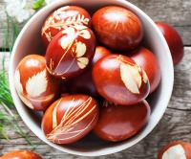

P.S.U nás používáme otisky jarních rostlinek a barvíme v cibulových
slupkách.A co Vy?

